**ĐẠI HỌC QUỐC GIA TP.HCM**

**TRƯỜNG ĐẠI HỌC KHOA HỌC TỰ NHIÊN**



BÀI TẬP

**MÔ HÌNH USE CASE**

**Họ tên:** Nguyễn Lê Chiêu

**MSSV:** 1362010

*Hồ Chí Minh, ngày 20 tháng 10 năm 2015*

**MỤC LỤC**

**1.** **Actor Nhân viên quản lý:** 1

**a.** **Mô hình:** 1

**b.** **Đặc tả:** 1

- Use-Case Quản lý sách 1

- Use-Case Quản lý độc giả 2

- Use-Case Quản lý kệ sách 3

- Use-Case Tra cứu sách 3

- Use-Case Tra cứu thông tin nhà cung cấp 4

- Use-Case Lập phiếu nhập 5

- Use-Case Lập phiếu giao 5

**2.** **Actor Độc giả:** 6

**a.** **Mô hình:** 6

**b.** **Đặc tả:** 6

- Use-Case Tra cứu thông tin sách 6

- Use-Case Hoàn thành phiếu mượn 7

**3.** **Actor Thủ thư:** 8

**a.** **Mô hình:** 8

**b.** **Đặc tả:** 8

- Use-Case Lập phiếu trả sách 8

- Use-Case Hoàn thành phiếu mượn sách 9

**4.** **Actor Nhân viên:** 10

**a.** **Mô hình:** 10

**b.** **Đặc tả:** 10

- Use-Case Đăng nhập 10

- Use-Case Đăng xuất 11

**5.** **Actor Máy in:** 11

**a.** **Mô hình:** 11

**b.** **Đặc tả:** 11

**6.** **Các chức năng cần đăng nhập:** 12

**7.** **Mô hình Use-Case hoàn chỉnh:** 13

1. **Actor Nhân viên quản lý:**
2. **Mô hình:**

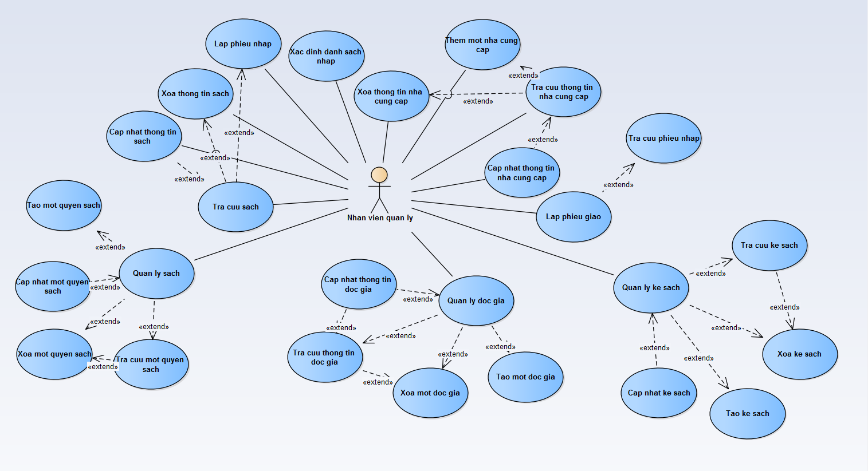

1. **Đặc tả:**

* **Use-Case Quản lý sách**

|  |  |  |
| --- | --- | --- |
| **Use-Case** | **Nội dung** | |
| Tên Use-Case | Quản lý sách | |
| Mô tả | Quản lý từng quyển sách theo các tiêu chí: tên sách, mã sách, nhà xuất bản, ... | |
| Sự kiện kích hoạt | Khi nhân viên chọn chức năng Quản lý sách | |
| Actors | Nhân viên quản lý | |
| Use-Case liên quan | Login, Tra cứu một quyển sách, Xóa một quyển sách, Cập nhật một quyển sách, Tạo một quyển sách | |
| Tiền điều kiện | Nhân viên quản lý đã đăng nhập vào hệ thống  Nhân viên phải có thông tin sách | |
| Hậu điều kiện | Quản lý (Tạo, Xóa, Tra cứu, Cập nhật) một quyển sách thành công | |
| Luồng sự kiện chính | Actor | System |
| Chọn chức năng Quản lý sách |  |
|  | Hiển thị màn hình Quản lý sách |
| Thực hiện chức năng Quản lý một quyển sách (*) |  |
|  | Ghi nhận vào CSDL |
|  | Hiển thị màn hình thông báo thực hiện thành công |
|  | Kết thúc Use-Case |
| Luồng sự kiện phụ | A. Tạo không thành công  - Hệ thống hiển thị thông báo đã tồn tại sách và quay lại bước (*) ở luồng sự kiện chính  B. Xóa không thành công  - Hệ thống hiển thị thông báo không tồn tại sách và quay lại bước (*) ở luồng sự kiện chính  C. Tra cứu không thành công  - Hệ thống hiển thị thông báo không tìm thấy sách và quay lại bước (*) ở luồng sự kiện chính  D. Cập nhật không thành công  - Hệ thống hiển thị thông báo không thể cập nhật sách và quay lại bước (*) ở luồng sự kiện chính  - Kết thúc use-case | |

* **Use-Case Quản lý độc giả**

|  |  |  |
| --- | --- | --- |
| **Use-Case** | **Nội dung** | |
| Tên Use-Case | Quản lý độc giả | |
| Mô tả | Quản lý từng độc giả theo các tiêu chí: tên độc giả, mã độc giả, ... | |
| Sự kiện kích hoạt | Khi nhân viên chọn chức năng Quản lý độc giả | |
| Actors | Nhân viên quản lý | |
| Use-Case liên quan | Login, Tra cứu một độc giả, Xóa một độc giả, Cập nhật một độc giả, Tạo một độc giả | |
| Tiền điều kiện | Nhân viên quản lý đã đăng nhập vào hệ thống  Nhân viên phải có thông tin độc giả | |
| Hậu điều kiện | Quản lý( Tạo, Xóa, Tra cứu, Cập nhật) một độc giả thành công | |
| Luồng sự kiện chính | Actor | System |
| Chọn chức năng Quản lý độc giả |  |
|  | Hiển thị màn hình Quản lý độc giả |
| Thực hiện chức năng Quản lý độc giả (*) |  |
|  | Ghi nhận vào CSDL |
|  | Hiển thị màn hình thông báo thực hiện thành công |
|  | Kết thúc Use-Case |
| Luồng sự kiện phụ | A. Tạo không thành công  - Hệ thống hiển thị thông báo đã tồn tại độc giả và quay lại bước (*) ở luồng sự kiện chính  B. Xóa không thành công  - Hệ thống hiển thị thông báo không tồn tại độc giả và quay lại bước (*) ở luồng sự kiện chính  C. Tra cứu không thành công  - Hệ thống hiển thị thông báo không tìm thấy độc giả và quay lại bước (*) ở luồng sự kiện chính  D. Cập nhật không thành công  - Hệ thống hiển thị thông báo không thể cập nhật độc giả và quay lại bước (*) ở luồng sự kiện chính  - Kết thúc use-case | |

* **Use-Case Quản lý kệ sách**

|  |  |  |
| --- | --- | --- |
| **Use-Case** | **Nội dung** | |
| Tên Use-Case | Quản lý kệ sách | |
| Mô tả | Quản lý từng kệ sách trong thư viện theo các tiêu chí: tên kệ sách, mã kệ sách, ... | |
| Sự kiện kích hoạt | Khi nhân viên chọn chức năng Quản lý kệ sách | |
| Actors | Nhân viên quản lý | |
| Use-Case liên quan | Login, Tra cứu một kệ sách, Xóa một kệ sách, Cập nhật một kệ sách, Tạo một kệ sách | |
| Tiền điều kiện | Nhân viên đã đăng nhập hệ thống | |
| Hậu điều kiện | Quản lý (Tạo, Xóa, Tra cứu, Cập nhật) một kệ sách thành công | |
| Luồng sự kiện chính | Actor | System |
| Chọn chức năng Quản lý kệ sách |  |
|  | Hiển thị màn hình Quản lý kệ sách |
| Thực hiện chức năng Quản lý kệ sách (*) |  |
|  | Ghi nhận vào CSDL |
|  | Hiển thị màn hình thông báo thực hiện thành công |
|  | Kết thúc Use-Case |
| Luồng sự kiện phụ | A. Tạo không thành công  - Hệ thống hiển thị thông báo đã tồn tại kệ sách và quay lại bước (*) ở luồng sự kiện chính  B. Xóa không thành công  - Hệ thống hiển thị thông báo không tồn tại kệ sách và quay lại bước (*) ở luồng sự kiện chính  C. Tra cứu không thành công  - Hệ thống hiển thị thông báo không tìm thấy kệ sách và quay lại bước (*) ở luồng sự kiện chính  D. Cập nhật không thành công  - Hệ thống hiển thị thông báo không thể cập nhật kệ sách và quay lại bước (*) ở luồng sự kiện chính  - Kết thúc use-case | |

* **Use-Case Tra cứu sách**

|  |  |  |
| --- | --- | --- |
| **Use-Case** | **Nội dung** | |
| Tên Use-Case | Tra cứu sách | |
| Mô tả | Tìm thông tin một quyển sách dựa vào các tiêu chí: mã sách, tên sách hoặc tên tác giả, ... | |
| Sự kiện kích hoạt | Khi độc giả hoặc nhân viên quản lý chọn chức năng Tra cứu sách | |
| Actors | Nhân viên quản lý, Độc giả | |
| Use-Case liên quan | Cập nhật thông tin sách, Xóa thông tin sách, Lập phiếu nhập | |
| Tiền điều kiện | Độc giả hoặc nhân viên quản lý phải có tiêu chí tra cứu | |
| Hậu điều kiện | Tra cứu thông tin sách thành công | |
| Luồng sự kiện chính | Actor | System |
| Chọn chức năng Tra cứu sách |  |
|  | Hiển thị màn hình Tra cứu sách |
| Nhập thông tin cần tra cứu (*) |  |
|  | Tìm thông tin sách trong CSDL |
|  | Hiển thị thông tin sách tìm được |
|  | Kết thúc Use-Case |
| Luồng sự kiện phụ | A. Chưa chọn tiêu chí hoặc chưa nhập thông tin tra cứu  - Hệ thống hiển thị thông báo và quay lại bước (*) ở luồng sự kiện chính  B. Không tìm thấy thông tin sách  - Hệ thống hiển thị thông báo không tìm thấy thông tin sách  - Kết thúc use-case | |

* **Use-Case Tra cứu thông tin nhà cung cấp**

|  |  |  |
| --- | --- | --- |
| **Use-Case** | **Nội dung** | |
| Tên Use-Case | Tra cứu thông tin nhà cung cấp | |
| Mô tả | Tìm thông tin một nhà cung cấp dựa vào các tiêu chí: tên nhà cung cấp, email, fax hoặc số điện thoại, ... | |
| Sự kiện kích hoạt | Nhân viên chọn chức năng Tra cứu thông tin nhà cung cấp | |
| Actors | Nhân viên quản lý | |
| Use-Case liên quan | Login, Xóa thông tin nhà cung cấp, Thêm một nhà cung cấp, Cập nhật thông tin nhà cung cấp | |
| Tiền điều kiện | Nhân viên đã đăng nhập vào hệ thống  Nhân viên phải có tiêu chí tra cứu | |
| Hậu điều kiện | Tra cứu thông tin nhà cung cấp thành công | |
| Luồng sự kiện chính | Actor | System |
| Chọn chức năng Tra cứu thông tin nhà cung cấp |  |
|  | Hiển thị màn hình Tra cứu thông tin nhà cung cấp |
| Chọn tiêu chí và nhập thông tin tra cứu (*) |  |
|  | Tìm thông tin nhà cung cấp trong CSDL |
|  | Hiển thị thông tin nhà cung cấp tìm được |
|  | Kết thúc Use-Case |
| Luồng sự kiện phụ | A. Chưa chọn tiêu chí hoặc chưa nhập thông tin tra cứu  - Hệ thống hiển thị thông báo và quay lại bước (*) ở luồng sự kiện chính  B. Không tìm thấy thông tin nhà cung cấp  - Hệ thống hiển thị thông báo không tìm thấy  - Kết thúc use-case | |

* **Use-Case Lập phiếu nhập**

|  |  |  |
| --- | --- | --- |
| **Use-Case** | **Nội dung** | |
| Tên Use-Case | Lập phiếu nhập | |
| Mô tả | Lập phiếu nhập hàng gồm các tiêu chí: ngày lập, tên các đầu sách cần nhập, số lượng quyển cần nhập của mỗi đầu sách | |
| Sự kiện kích hoạt | Nhân viên chọn chức năng Lập phiếu nhập | |
| Actors | Nhân viên quản lý | |
| Use-Case liên quan | Login, Tra cứu thông tin nhà cung cấp | |
| Tiền điều kiện | Nhân viên đã đăng nhập vào hệ thống  Nhân viên phải có tên đầu sách, số lượng cần nhập | |
| Hậu điều kiện | Lập phiếu nhập thành công | |
| Luồng sự kiện chính | Actor | System |
| Chọn chức năng Lập phiếu nhập |  |
|  | Hiển thị màn hình Lập phiếu nhập |
| Nhập tên đầu sách, số lượng cần nhập của mỗi đầu sách |  |
|  | Ghi nhận thông tin vào CSDL |
|  | Hiển thị phiếu nhập ra màn hình |
|  | Kết thúc Use-Case |
| Luồng sự kiện phụ | A. Chưa nhập thông tin đầu sách  - Hệ thống hiển thị thông báo và quay lại bước (*) ở luồng sự kiện chính  B. Chưa nhập số lượng mỗi đầu sách  - Hệ thống hiển thị thông báo và quay lại bước (*) ở luồng sự kiện chính  - Kết thúc use-case | |

* **Use-Case Lập phiếu giao**

|  |  |  |
| --- | --- | --- |
| **Use-Case** | **Nội dung** | |
| Tên Use-Case | Lập phiếu giao | |
| Mô tả | Lập phiếu giao hàng gồm các tiêu chí: số lượng, ngày thực giao | |
| Sự kiện kích hoạt | Nhân viên chọn chức năng Lập phiếu giao | |
| Actors | Nhân viên quản lý | |
| Use-Case liên quan | Login, Tra cứu phiếu nhập | |
| Tiền điều kiện | Nhân viên đã đăng nhập vào hệ thống  Nhân viên phải có mã phiếu nhập | |
| Hậu điều kiện | Lập phiếu giao thành công | |
| Luồng sự kiện chính | Actor | System |
| Chọn chức năng Lập phiếu giao |  |
|  | Hiển thị màn hình Lập phiếu giao |
| Tra cứu phiếu nhập (*) |  |
|  | Tìm thông tin phiếu nhập trong CSDL và hiển thị trên màn hình |
| Xác nhận đã nhận hàng đầy đủ |  |
|  | Ghi nhận thông tin vào CSDL |
|  | Hiển thị phiếu nhập ra màn hình |
|  | Kết thúc Use-Case |
| Luồng sự kiện phụ | A. Không tìm thấy phiếu nhập  - Hệ thống hiển thị thông báo không tìm thấy và quay lại bước (*) ở luồng sự kiện chính  B. Ngày giao không đúng  - Hệ thống hiển thị thông báo không đúng ngày giao  B. Số lượng giao không đúng  - Hệ thống hiển thị thông báo không giao đúng số lượng  - Kết thúc use-case | |

1. **Actor Độc giả:**
2. **Mô hình:**

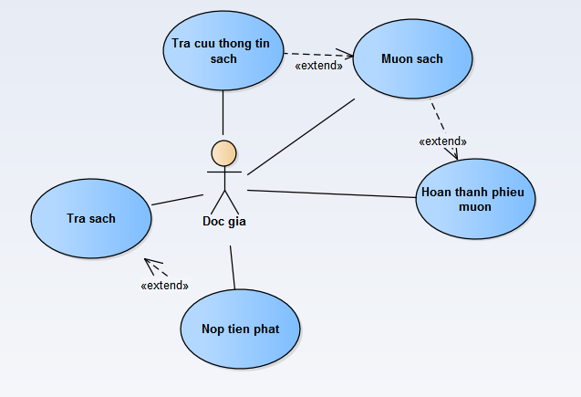

1. **Đặc tả:**

* **Use-Case Tra cứu thông tin sách**

|  |  |  |
| --- | --- | --- |
| **Use-Case** | **Nội dung** | |
| Tên Use-Case | Tra cứu thông tin sách | |
| Mô tả | Tìm thông tin một quyển sách dựa vào các tiêu chí: tên sách, mã sách, ... | |
| Sự kiện kích hoạt | Độc giả chọn chức năng Tra cứu thông tin sách | |
| Actors | Độc giả | |
| Use-Case liên quan | Mượn sách, hoàn thành phiếu mượn | |
| Tiền điều kiện | Độc giả phải biết tiêu chí tra cứu | |
| Hậu điều kiện | Tra cứu thông tin sách thành công | |
| Luồng sự kiện chính | Actor | System |
| Chọn chức năng Tra cứu thông tin sách |  |
|  | Hiển thị màn hình Tra cứu thông tin sách |
| Chọn tiêu chí và nhập thông tin tra cứu (*) |  |
|  | Tìm thông tin nhà cung cấp trong CSDL |
|  | Hiển thị thông tin nhà cung cấp tìm được |
|  | Kết thúc Use-Case |
| Luồng sự kiện phụ | A. Chưa chọn tiêu chí hoặc chưa nhập thông tin tra cứu  - Hệ thống hiển thị thông báo và quay lại bước (*) ở luồng sự kiện chính  B. Không tìm thấy thông tin sách  - Hệ thống hiển thị thông báo không tìm thấy và quay lại bước (*) ở luồng sự kiện chính  - Kết thúc use-case | |

* **Use-Case Hoàn thành phiếu mượn**

|  |  |  |
| --- | --- | --- |
| **Use-Case** | **Nội dung** | |
| Tên Use-Case | Hoàn thành phiếu mượn | |
| Mô tả | Hoàn thành phiếu mượn gồm: thông tin của độc giả, ngày mượn và các quyển sách muốn mượn và ngày trả của từng quyển sách, ... | |
| Sự kiện kích hoạt | Độc giả chọn chức năng Hoàn thành phiếu mượn | |
| Actors | Độc giả | |
| Use-Case liên quan | Tra cứu thông tin sách | |
| Tiền điều kiện | Độc giả phải biết các quyển sách muốn mượn | |
| Hậu điều kiện | Hoàn thành phiếu mượn | |
| Luồng sự kiện chính | Actor | System |
| Chọn chức năng Hoàn thành phiếu mượn |  |
|  | Hiển thị màn hình Hoàn thành phiếu mượn |
| Nhập thông tin độc giả, ngày mượn, số lượng, ngày trả của từng quyển sách (*) |  |
|  | Ghi nhận vào CSDL |
|  | Hiển thị phiếu mượn |
|  | Kết thúc Use-Case |
| Luồng sự kiện phụ | A. Chưa nhập thông tin độc giả  - Hệ thống hiển thị thông báo và quay lại bước (*) ở luồng sự kiện chính  B. Ngày mượn nhỏ hơn ngày hiện tại  - Hệ thống hiển thị thông báo và quay lại bước (*) ở luồng sự kiện chính  C. Số lượng mượn lớn hơn số lượng tồn trong kệ  - Hệ thống hiển thị thông báo và quay lại bước (*) ở luồng sự kiện chính  D. Ngày trả nhỏ hơn ngày mượn  - Hệ thống hiển thị thông báo và quay lại bước (*) ở luồng sự kiện chính  - Kết thúc use-case | |

1. **Actor Thủ thư:**
2. **Mô hình:**

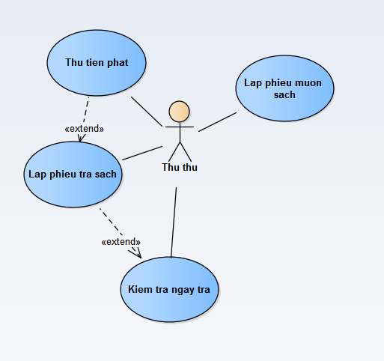

1. **Đặc tả:**

* **Use-Case Lập phiếu trả sách**

|  |  |  |
| --- | --- | --- |
| **Use-Case** | **Nội dung** | |
| Tên Use-Case | Lập phiếu trả sách | |
| Mô tả | Lập phiếu trả sách của độc giả có kiểm tra ngày trả, ... | |
| Sự kiện kích hoạt | Thủ thư chọn chức năng Lập phiếu trả sách | |
| Actors | Thủ thư | |
| Use-Case liên quan | Login, Tra cứu thông tin nhà cung cấp | |
| Tiền điều kiện | Thủ thư đã đăng nhập vào hệ thống  Thủ thư phải có thông tin phiếu mượn sách | |
| Hậu điều kiện | Lập phiếu trả sách thành công | |
| Luồng sự kiện chính | Actor | System |
| Chọn chức năng Lập phiếu trả sách |  |
|  | Hiển thị màn hình Tra cứu thông tin sách |
| Chọn tiêu chí và nhập thông tin tra cứu (*) |  |
|  | Tìm thông tin nhà cung cấp trong CSDL |
|  | Hiển thị thông tin nhà cung cấp tìm được |
|  | Kết thúc Use-Case |
| Luồng sự kiện phụ | A. Chưa chọn tiêu chí hoặc chưa nhập thông tin tra cứu  - Hệ thống hiển thị thông báo và quay lại bước (*) ở luồng sự kiện chính  B. Không tìm thấy thông tin sách  - Hệ thống hiển thị thông báo không tìm thấy và quay lại bước (*) ở luồng sự kiện chính  - Kết thúc use-case | |

* **Use-Case Hoàn thành phiếu mượn sách**

|  |  |  |
| --- | --- | --- |
| **Use-Case** | **Nội dung** | |
| Tên Use-Case | Hoàn thành phiếu mượn sách | |
| Mô tả | Hoàn thành phiếu mượn gồm: thông tin của độc giả, ngày mượn và các quyển sách muốn mượn và ngày trả của từng quyển sách, ... | |
| Sự kiện kích hoạt | Độc giả chọn chức năng Hoàn thành phiếu mượn | |
| Actors | Độc giả | |
| Tiền điều kiện | Độc giả phải biết các quyển sách muốn mượn | |
| Hậu điều kiện | Hoàn thành phiếu mượn | |
| Luồng sự kiện chính | Actor | System |
| Chọn chức năng Hoàn thành phiếu mượn |  |
|  | Hiển thị màn hình Hoàn thành phiếu mượn |
| Nhập thông tin độc giả, ngày mượn, số lượng, ngày trả của từng quyển sách (*) |  |
|  | Ghi nhận vào CSDL |
|  | Hiển thị phiếu mượn |
|  | Kết thúc Use-Case |
| Luồng sự kiện phụ | A. Chưa nhập thông tin độc giả  - Hệ thống hiển thị thông báo và quay lại bước (*) ở luồng sự kiện chính  B. Ngày mượn nhỏ hơn ngày hiện tại  - Hệ thống hiển thị thông báo và quay lại bước (*) ở luồng sự kiện chính  C. Số lượng mượn lớn hơn số lượng tồn trong kệ  - Hệ thống hiển thị thông báo và quay lại bước (*) ở luồng sự kiện chính  D. Ngày trả nhỏ hơn ngày mượn  - Hệ thống hiển thị thông báo và quay lại bước (*) ở luồng sự kiện chính  - Kết thúc use-case | |

1. **Actor Nhân viên:**
2. **Mô hình:**

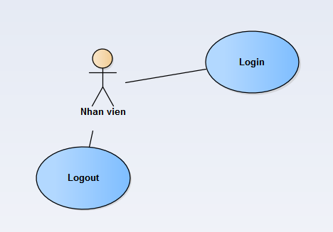

1. **Đặc tả:**

* **Use-Case Đăng nhập**

|  |  |  |
| --- | --- | --- |
| **Use-Case** | **Nội dung** | |
| Tên Use-Case | Đăng nhập | |
| Mô tả | Cho phép nhân viên đăng nhập vào hệ thống để thực hiện những chức năng của mình | |
| Sự kiện kích hoạt | Nhân viên chọn chức năng đăng nhập từ trang chủ của hệ thống | |
| Actors | Nhân viên | |
| Tiền điều kiện | Nhân viên phải có tài khoản trên hệ thống | |
| Hậu điều kiện | Nhân viên đăng nhập thành công | |
| Luồng sự kiện chính | Actor | System |
|  | Hiển thị màn hình đăng nhập |
| Nhập tên đăng nhập và mật khẩu (*) |  |
|  | Kiểm tra thông tin đăng nhập |
|  | Hiển thị màn hình đăn nhập thành công |
|  | Kết thúc Use-Case |
| Luồng sự kiện phụ | A. Mật khẩu không hợp lệ  - Hệ thống hiển thị lại màn hình đăng nhập để người dùng nhập lại thông tin kèm theo thông báo tên đăng nhập và mật khẩu bị sai.  - Quay lại bước (*) trong luồng sự kiện chính  B. Quên mật khẩu  - Hệ thống hiển thị màn hình để người dùng nhập email  - Người dùng nhập email và chọn chức năng lấp lại mật khẩu  - Hệ thống kiểm tra email hợp lệ và gửi liên kết để reset lại mật khẩu cho người dùng qua email  - Hệ thống hiển thị màn hình thông báo thành công  - Kết thúc use-case | |

* **Use-Case Đăng xuất**

|  |  |  |
| --- | --- | --- |
| **Use-Case** | **Nội dung** | |
| Tên Use-Case | Đăng xuất | |
| Mô tả | Cho phép nhân viên đăng xuất khỏi hệ thống | |
| Sự kiện kích hoạt | Nhân viên chọn chức năng Đăng xuất | |
| Actors | Nhân viên | |
| Tiền điều kiện | Nhân viên đã đăng nhập vào hệ thống | |
| Hậu điều kiện | Nhân viên đăng xuất thành công khỏi hệ thống | |
| Luồng sự kiện chính | Actor | System |
| Chọn chức năng Đăng xuất |  |
|  | Hiển thị màn hình xác nhận Đăng xuất |
| Xác nhận đăng xuất |  |
|  | Kết thúc Use-Case |

1. **Actor Máy in:**
2. **Mô hình:**

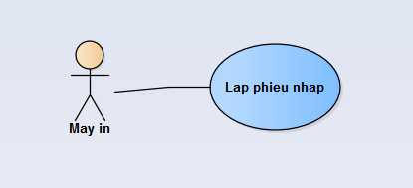

1. **Đặc tả:**
2. **Các chức năng cần đăng nhập:**

* Quản lý sách
* Tra cứu sách
* Quản lý độc giả
* Quản lý kệ sách
* Lập phiếu giao
* Tra cứu thông tin nhà cung cấp
* Xác định đầu sách cần nhập
* Lập phiếu mượn sách
* Lập phiếu trả sách

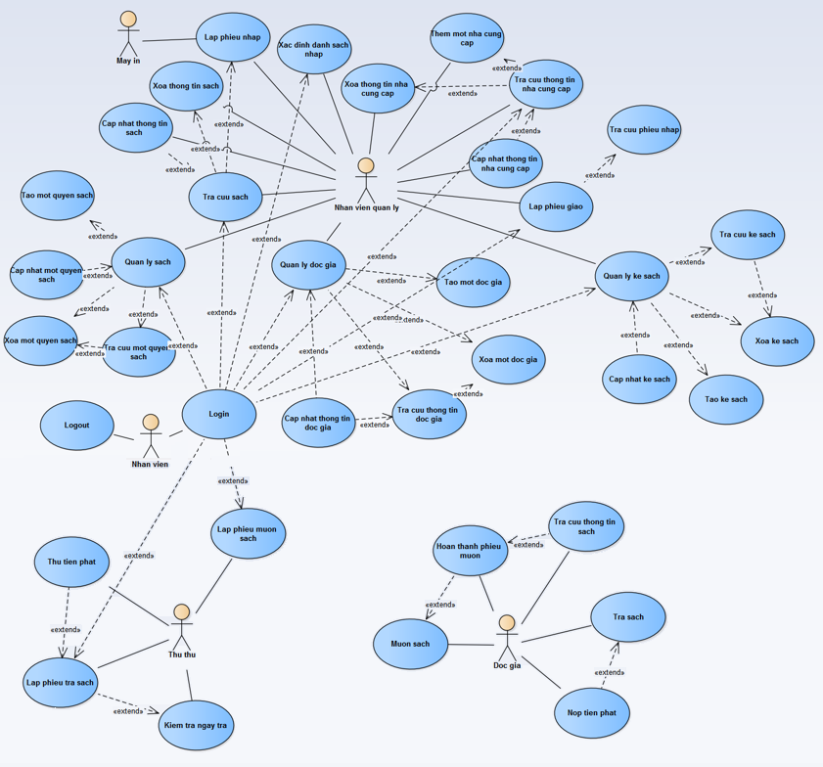

1. **Mô hình Use-Case hoàn chỉnh:**

